บทที่ 10
เทคนิคในการพัฒนาเกม 3 มิติ
10.1 เอนิเมชัน (Animation)
เอนิเมชันหรือการทำภาพเคลี่อนไหวเป็นเทคนิคที่มีความซับซ้อนมากยิ่งขึ้น ซึ่งเทคนิคที่นิยมใช้กันมี 2 ประเภทคือ เทคนิคคีย์เฟรมอินเทอร์โพเลชัน (Keyframe Interpolation Techniques) และเทคนิคสกินนิ่ง (Skinning Techniques)

10.1.1การทำเอนิเมชันโดยใช้เทคนิคคีย์เฟรมอินเทอร์โพเลชัน (Keyframe Interpolation Technique)
คีย์เฟรม (Keyframe) คือ การสร้างการกระทำจากคีย์ด้วยการกำหนดคุณสมบัติให้แตกต่างกันไปตามเวลาที่เปลี่ยนแปลงไป
การใช้เทคนิคของคีย์เฟรมอินเทอร์โพเลชัน ใน Direct3D มีหลักการดังนี้
- เก็บตำแหน่งของเวอร์เท็กซ์ไว้เป็นชุดตามค่าคีย์เฟรม การทำเอนิเมชันสามารถทำได้โดยการเฉลี่ยค่าระหว่างตำแหน่งของเวอร์เท็กซ์ในแต่ละชุดโดยใช้ค่าของเวลาเป็นตัวกำหนดน้ำหนักของการเฉลี่ย (Blending)
- สามารถเฉลี่ยค่าคุณสมบัติอื่นๆ ได้ด้วยวิธีการเดียวกัน เช่น ค่าแกนตั้งฉาก (normal) หรือค่าคู่อันดับกำหนดตำแหน่งของเทกเจอร์ (texture coordinate)
- การเฉลี่ยค่าสามารถทำโดยฮาร์ดแวร์ได้ (ทำบน GPU) ด้วยการใช้เวอร์เท็กซ์เชดเดอร์ (vertex shader) และสตรีมข้อมูลเวอร์เท็กซ์หลายๆ สตรีม
ตัวอย่าง ผลงานที่ได้เกิดจากการใช้เทคนิคคีย์เฟรมอินเทอร์โพเลชัน

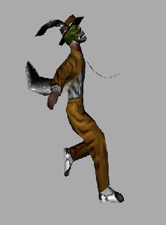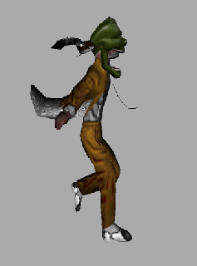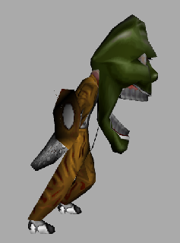
รูปที่ 10-1 รูปแสดงภาพเคลื่อนไหวที่เกิดจากเทคนิคคีย์เฟรมอินเทอร์โพเลชัน

การใช้เทคนิคคีย์เฟรมอินเทอร์โพเลชันมี 2 ชนิด แบ่งตามวิธีการคำนวณค่าเวอร์เท็กซ์ คือ
10.1.1.1 เทคนิคคีย์เฟรมอินเทอร์โพเลชันเชิงเส้น (Linear Keyframe Interpolation)
สมการที่ใช้ในการคำนวณค่าเวอร์เท็กซ์คือ

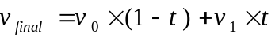

เมื่อ ค่า V_{final} คือ ค่าที่ได้จากการเฉลี่ยค่า V₀ และค่า V₁ โดยใช้เวลากำหนดน้ำหนักในการเฉลี่ยค่า

10.1.1.2 เทคนิคคีย์เฟรมอินเทอร์โพเลชันด้วย Hermite Spline (Hermite Spline Keyframe Interpolation)
การใช้ Hermite Spline ช่วยให้การเฉลี่ยค่าของเวอร์เท็กซ์มีความราบลื่นยิ่งขึ้น เนื่องจาก Spline เป็นสมการที่ใช้แสดงค่าของเส้นโค้ง แต่จะทำให้ต้องประมวลผลข้อมูลเพิ่มขึ้น
สมการที่ใช้ในการคำนวณค่าเวอร์เท็กซ์คือ

การใช้ Hermite Spline Keyfram Interpolation ต้องใช้สตรีมของข้อมูล 4 สตรีม สำหรับเก็บค่าช่วงก่อนคำนวณ 2 สตรีม และหลังจากคำนวณ 2 สตรีม
รูปแสดงตัวอย่างของ Spline
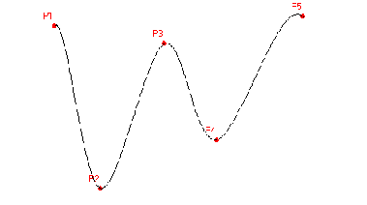
รูปที่ 10-2 รูปแสดงเส้นโค้ง Spline

ข้อดีของคีย์เฟรมอินเทอร์โพเลชัน (Keyframe Interpolotion)
- สามารถสร้างเอนิเมชันของเวอร์เท็กซ์ในรูปแบบใดๆ ก็ได้ โดยการกำหนดตำแหน่งของเวอร์เท็กซ์ในแต่ละเฟรม
- การคำนวณในแบบเชิงเส้นเป็นการคำนวณง่ายๆ ที่ไม่มีความซับซ้อน
ข้อเสียของคีย์เฟรมอินเทอร์โพเลชัน
- ต้องใช้ข้อมูลจำนวนมาก เช่น ถ้าโมเดลของเราประกอบด้วยเวอร์เท็กซ์ 2000 เวอร์เท็กซ์ และในการทำท่าทาง 1 ท่า ใช้คีย์เฟรมจำนวน 10 คีย์เฟรม จะต้องเก็บข้อมูลพร้อมๆ กันทีเดียวถึง 2000*10 เท่ากับ 20000 เวอร์เท็กซ์ จึงเหมาะสำหรับวัตถุที่มีจำนวนเวอร์เท็กซ์น้อยๆ เท่านั้น
10.1.2 การทำเอนิเมชันโดยใช้เทคนิคสกินนิ่ง (Skinning Technique)
โบน (Bone) และจอยท์ (Joint) เป็นพื้นฐานสำคัญในการใช้เทคนิคสกินนิ่ง จอยท์คือ จุดที่มีการเชื่อมต่อกันกันของโบน ส่วนโบน คือ ความสัมพันธ์ระหว่างจอยท์ 2 จอยท์ ดังรูป
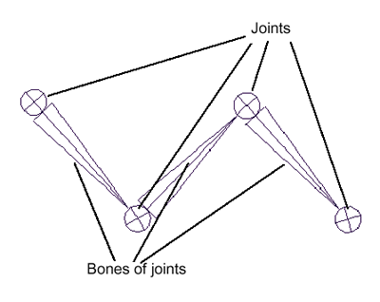
รูปที่ 10-3 รูปแสดงโบนและจอยท์
หลักการของเทคนิคสกินนิ่ง
เทคนิคสกินนิ่ง คือ การกำหนดค่าน้ำหนักให้กับแต่ละเวอร์เท็กซ์ให้มีการเคลื่อนที่สอดคล้องกับโบนที่เคลื่อนที่ไป ดังภาพ
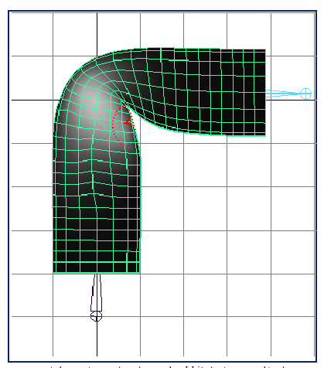
รูปที่ 10-4 รูปแสดงการเฉลี่ยค่าที่เกิดจากการใช้เทคนิคสกินนิ่ง

ใน Direct3D เวอร์ชัน 8 มีวิธีการที่เราจะใช้เทคนิคสกินนิ่ง 2 วิธี คือ
10.1.2.1 Fixed-function matrix palette skinning
หรือ Indexed Vertex Blending ในไดเร็กทรีดีมีการกำหนดค่าของโบนในรูปของเมตริกซ์ โดยการอ้างอิงโบนจะใช้ค่าอินเด็กซ์ ซึ่งสามารถกำหนดค่าอินเด็กซ์ (index) ของโบน (bone) ที่จะใช้ได้ถึง 4 ค่าต่อ 1 เวอร์เท็กซ์และพาเล็ต (palette) ของโบนสามารถมีได้ถึง 256 เมตริกซ์ ดังรูป

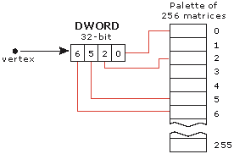
รูปที่ 10-5 รูปแสดงการอ้างอิงข้อมูลในเวอร์เท็กซ์ซึ่งชี้ไปยังเมตริกซ์

หรือ สามารถใช้ได้ถึง 12 ค่าต่อ 1 รูปสามเหลี่ยม ดังรูป

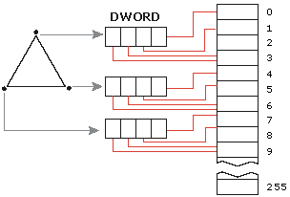
รูปที่ 10-6 รูปแสดงการอ้างอิงข้อมูลจากพื้นผิวไปยังเมตริกซ์

การคำนวณค่าของเวอร์เทกซ์ สามารถทำได้ดังสมการ

V_{model} คือ ค่าตำแหน่งของเวอร์เท็กซ์ใน model space
Index0..Index3 คือค่าของอินเด็กซ์ของเมตริกซ์ต่อเวอร์เท็กซ์ 1 ค่าซึ่งรวมกันอยู่ในรูปของ DWORD
M[] คือ อาร์เรย์ของ world เมตริกซ์ที่ใช้ค่าอินเด็กซ์เป็นตัวชี้
b₀..b₂ คือ ค่าน้ำหนักในการเฉลี่ยสำหรับเมตริกซ์ในแต่ละค่าอินเด็กซ์
V_{world} คือ ผลลัพธ์ที่ได้ซึ่งอยู่ใน world space

การกำหนดค่าของ Indexed Vertex Blending Transform และสถานะของการเรนเดอร์
สามารถกำหนดค่าของเมตริกซ์ได้ด้วยการเรียกเมทอด IDirect3DDevice8::SetTransform แล้วใช้มาโคร D3DTS_WORLDMATRIX ในการกำหนดค่าให้กับเมตริกซ์โดยใช้ค่าอินเด็กซ์ระหว่าง 0-255 ดังตัวอย่าง

D3DMATRIX matBlend1;
D3DXMatrixIdentity( &matBlend1 );
d3dDevice->SetTransform( D3DTS_WORLDMATRIX(0), &matBlend );

ในการใช้งาน Indexed Vertex Blending ยังต้องกำหนดสถานะการเรนเดอร์อีกด้วยโดยการใช้เมทอด IDirect3DDevice8::SetRenderState ใส่ค่า D3DRS_INDEXDVERTEXBLENDENABLE ในพารามิเตอร์ตัวแรก และค่า TRUE ในพารามิเตอร์ตัวที่สอง ดัวตัวอย่าง

d3dDevice->SetRenderState( D3DRS_INDEXEDVERTEXBLENDENABLE, TRUE );

นอกจากนั้น ยังต้องกำหนดจำนวนของอินเด็กซ์ที่จะใช้ในการคำนวณด้วยการเรียกเมทอด IDirect3DDevice::SetRenderState ใส่ค่า D3DRS_VERTEXBLEND เป็นพารามิเตอร์แรก และใส่ค่าซึ่งเป็นสมาชิกของชนิดข้อมูล D3DVERTEXBLENDFLAGS enumerated type เป็นพารามิเตอร์ตัวที่สอง ดังตัวอย่าง

d3dDevice->SetRenderState( D3DRS_VERTEXBLEND, D3DVBF_3WEIGHTS );

ข้อดีของการใช้ Fixed-function matrix palette skinning
- ใช้งานง่าย
- ใช้ข้อมูลจำนวนน้อยในการทำเอนิเมชัน 1 ท่า เนื่องจากเก็บเฉพาะค่าเมตริกซ์ที่เป็นคีย์เท่านั้น
- สามารถเพิ่มเติมข้อมูลเอนิเมชันเข้าไปใหม่ได้โดยไม่ต้องแก้ไขโมเดล
ข้อเสีย
- ไม่มีฮาร์ดแวร์ที่ช่วยเร่งความเร็วในการทำงาน และฮาร์ดแวร์ที่มีอยู่ก็ไม่สามารถใช้ได้ถึง 256 โบน
- ซอฟท์แวร์ที่มีอยู่ใน Direct3D เวอร์ชัน 8 ยังไม่มีประสิทธิภาพในการทำงานดีพอ
- ไม่สามารถทำงานกับ per-pixel lighting ได้ดี
- จำกัดจำนวนโบนต่อเวอร์เท็กซ์ไม่เกิน 4 โบน

10.1.2.2 การเขียนโปรแกรมเวอร์เท็กซ์เชดเดอร์ (Vertex Shader)
ข้อดี
- มีฮาร์ดแวร์ที่สนับสนุนการทำงาน เช่น GeForce3
- ซอฟท์แวร์ที่มีประสิทธิภาพสูงกว่า
- ไม่มีการจำกัดจำนวนโบนต่อเวอร์เท็กซ์
- ทำงานได้อย่างดีกับ per-pixel lighting

ข้อเสีย
- มีความซับซ้อนสูงมาก
- มีความจำเป็นที่จะต้องแบ่งกลุ่มของไพรมีทีฟตามจำนวนโบน

ตัวอย่าง โคดในการทำสกินนิ่งจำนวน 2 โบนต่อ 1 เวอร์เท็กซ์ด้วยเวอร์เท็กซ์เชดเดอร์จะเห็นว่ามีความซับซ้อนมากกว่าวิธี Indexed Vertex Blending มาก
//load first index
mov a0.x, V_INDICES.x

//transform position by first bone, store in r0
dp4 r0.x, V_POSITION, c[a0.x + CV_BONESTART + 0]
dp4 r0.y, V_POSITION, c[a0.x + CV_BONESTART + 1]
dp4 r0.z, V_POSITION, c[a0.x + CV_BONESTART + 2]

//transform normal by first bone, store in r2
dp3 r2.x, V_NORMAL, c[a0.x + CV_BONESTART + 0]
dp3 r2.y, V_NORMAL, c[a0.x + CV_BONESTART + 1]
dp3 r2.z, V_NORMAL, c[a0.x + CV_BONESTART + 2]
//load second index
mov a0.x, V_INDICES.y

//transform position by second bone, store in r1
dp4 r1.x, V_POSITION, c[a0.x + CV_BONESTART + 0]
dp4 r1.y, V_POSITION, c[a0.x + CV_BONESTART + 1]
dp4 r1.z, V_POSITION, c[a0.x + CV_BONESTART + 2]

//transform normal by second bone, store in r3
dp3 r3.x, V_NORMAL, c[a0.x + CV_BONESTART + 0]
dp3 r3.y, V_NORMAL, c[a0.x + CV_BONESTART + 1]
dp3 r3.z, V_NORMAL, c[a0.x + CV_BONESTART + 2]
//blend between r0 and r1 -- the positions
mul r0, r0, V_WEIGHT.x
mad r1, r1, V_WEIGHT.y, r0

//blend between r2 and r3 – the normals
mul r2, r2, V_WEIGHT.x
mad r3, r3, V_WEIGHT.y, r7

10.2 การตรวจสอบการชนของวัตถุ (Collision Detection)
10.2.1 วัตถุตรวจสอบการชนพื้นฐาน
ในโครงงานนี้การตรวจสอบการชนของวัตถุจะใช้การตรวจสอบกับวัตถุการชนพื้นฐาน 4 แบบ ดังนี้
- แบบพื้น (Ground type)
- แบบกำแพง (Wall type)
- แบบทรงกระบอก (Cylinder type)
- แบบทรงกลม (Sphere type)

10.2.2 การตรวจสอบการชนกับวัตถุแบบพื้น
โดยปกติแล้วตัวละครที่ปรากฏอยู่ในเกมมักจะเดินอยู่บนพื้นตามแรงดึงดูดของโลก ซึ่งเราสามารถจำลองคุณสมบัตินี้ได้โดยสร้างข้อมูลที่ใช้แทนพื้นขึ้นมา ซึ่งตัวละครในเกมจะต้องเลื่อนหรือไถลไปตามพื้นผิวของวัตถุตรวจสอบการชนนี้
ข้อมูลที่ใช้ในสร้างวัตถุตรวจสอบการชนแบบพื้น
- จุด 3 จุดซึ่งประกอบกันเป็นรูปสามเหลี่ยม
ข้อมูลที่มีอยู่ในวัตถุตรวจสอบการชนแบบพื้น
- สมการเส้นตรงซึ่งแสดงขอบเขตของรูปสามเหลี่ยม
- ค่า Boolean ซึ่งแสดงว่าผลลัพธ์ที่ได้จากการแทนค่าในสมการเส้นตรงแบบใดคือ จุดที่อยู่ในรูปสามเหลี่ยม
- สมการระนาบของรูปสามเหลี่ยมนั้น
- เมตริกซ์อ้างอิง
ข้อมูลที่ถูกใช้ในการตรวจสอบ
- ค่าตำแหน่งของวัตถุ
ผลลัพธ์ที่ได้จากการตรวจสอบการชนแบบพื้น
- ความสูงในแนวตั้งฉากกับรูปสามเหลี่ยมที่พบว่าตำแหน่งวัตถุอยู่ภายใน
- สมการระนาบของรูปสามเหลี่ยมนั้น
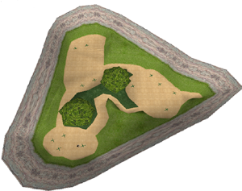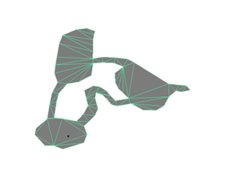
รูปที่ 10-7 รูปแสดงวัตถุตรวจสอบการชนแบบพื้นที่ได้จากฉาก
10.2.3 การตรวจสอบการชนกับวัตถุแบบกำแพง
ตรงข้ามกับวัตถุแบบพื้น วัตถุแบบกำแพงจะวางตัวในแนวแกนที่เราสนใจ ซึ่งโดยปกติคือ แกน y นั่นคือ วัตถุชนิดนี้จะเป็นตัวขวางกั้นคล้ายกับกำแพงในชีวิตประจำวัน
ข้อมูลที่ใช้ในสร้างวัตถุตรวจสอบการชนแบบพื้น
- จุด 3 จุดซึ่งประกอบกันเป็นรูปสามเหลี่ยม
ข้อมูลที่มีอยู่ในวัตถุตรวจสอบการชนแบบพื้น
- ตำแหน่งอ้างอิง
- ความสูง
- สมการเส้นตรง 1 สมการ ซึ่งแทนเส้นตรงที่เกิดจากกำแพงเมื่อมองลงมาจากแกน y
- เมตริกซ์อ้างอิง
ข้อมูลที่ถูกใช้ในการตรวจสอบ
- วัตถุตรวจสอบการชนแบบทรงกระบอก
ผลลัพธ์ที่ได้จากการตรวจสอบการชนแบบพื้น
- เวกเตอร์ตั้งฉากกับสมการเส้นตรงที่ตัดผ่านจุดศูนย์กลางของทรงกระบอก
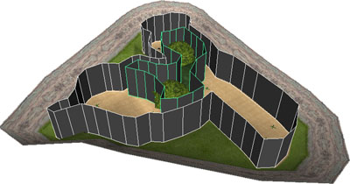
วัตถุตรวจสอบการชนแบบกำแพง
รูปที่ 10-8 รูปแสดงวัตถุตรวจสอบการชนแบบกำแพงที่ได้จากฉาก

10.2.4 การตรวจสอบการชนกับวัตถุแบบทรงกระบอก
วัตถุตรวจสอบการชนแบบทรงกระบอกเป็นตัวกำหนดขอบเขตของตัวละคร วัตถุตรวจสอบนี้ใช้ในการตรวจสอบเพื่อป้องกันการซ้อนกันของตัวละคร และสามารถประยุกต์ใช้งานอื่นๆ ได้อีกมากมาย
ข้อมูลที่ใช้ในสร้างวัตถุตรวจสอบการชนแบบพื้น
- ความสูง, รัศมี
- ตำแหน่งอ้างอิง
ข้อมูลที่มีอยู่ในวัตถุตรวจสอบการชนแบบพื้น
- ตำแหน่งอ้างอิง
- ความสูงและรัศมี
- เมตริกซ์อ้างอิง
ข้อมูลที่ถูกใช้ในการตรวจสอบ
- วัตถุตรวจสอบการชนแบบทรงกระบอก
- วัตถุตรวจสอบการชนแบบกำแพง
- วัตถุตรวจสอบการชนแบบทรงกลม
- ตำแหน่งอ้างอิงใช้ตรวจสอบกับวัตถุตรวจสอบการชนแบบพื้น
ผลลัพธ์ที่ได้จากการตรวจสอบการชนแบบพื้น
- เวกเตอร์ตั้งฉากซึ่งตัดผ่านจุดศูนย์กลางของวัตถุตรวจสอบการชนแบบทรงกระบอกและวัตถุตรวจสอบการชนแบบทรงกลม

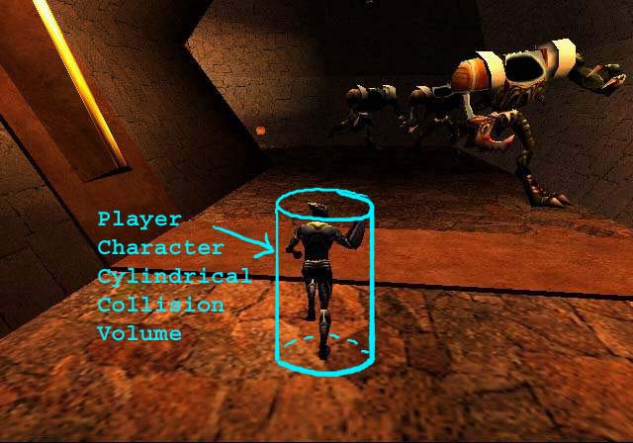
รูปที่ 10-9 รูปแสดงวัตถุตรวจสอบการชนแบบทรงกระบอกรอบตัวละคร

10.2.5 การตรวจสอบการชนกับวัตถุแบบทรงกลม
ในกรณีที่ต้องการการตรวจสอบที่มีความละเอียดยิ่งขึ้น วัตถุตรวจสอบการชนแบบทรงกลมจะตอบสนองความต้องการในส่วนนี้ได้ เนื่องจากการใช้วัตถุตรวจสอบการชนชนิดนี้อย่างเหมาะสมจะได้ผลลัพธ์ที่มีความใกล้เคียงกับความเป็นจริงที่สุด
ข้อมูลที่ใช้ในสร้างวัตถุตรวจสอบการชนแบบพื้น
- รัศมี
- ตำแหน่งอ้างอิง
ข้อมูลที่มีอยู่ในวัตถุตรวจสอบการชนแบบพื้น
- ตำแหน่งอ้างอิง
- รัศมี
- เมตริกซ์อ้างอิง
ข้อมูลที่ถูกใช้ในการตรวจสอบ
- วัตถุตรวจสอบการชนแบบทรงกระบอก
- วัตถุตรวจสอบการชนแบบกำแพง
- วัตถุตรวจสอบการชนแบบทรงกลม
ผลลัพธ์ที่ได้จากการตรวจสอบการชนแบบพื้น
- เวกเตอร์ตั้งฉากซึ่งตัดผ่านจุดศูนย์กลางของวัตถุตรวจสอบการชนแบบทรงกระบอกและวัตถุตรวจสอบการชนแบบทรงกลม
- เวกเตอร์ซึ่งตั้งฉากกับวัตถุตรวจสอบการชนแบบกำแพงซึ่งตัดผ่านจุดศูนย์กลางของวัตถุตรวจสอบการชนแบบทรงกลม

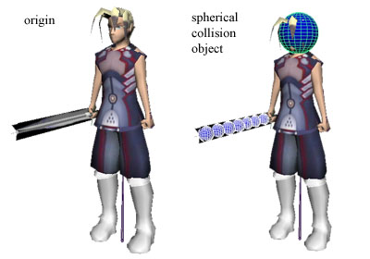
รูปที่ 10-10 รูปแสดงวัตถุตรวจสอบการชนแบบทรงกลมที่สร้างขึ้นในส่วนที่ต้องการบนตัวละคร

10.3 Light Map (Dark Map)
เป็นวิธีการที่นิยมใช้ในการเพื่มความสมจริงให้กับฉากในเรื่องของแสงและเงา เนื่องจากใช้การประมวลผลที่น้อยกว่าและมีวิธีการที่ไม่สลับซับซ้อนมาก เนื่องจากวิธีนี้เป็นการเพิ่มเทกเจอร์เข้าไปอีก 1 ชั้น ซึ่งเทกเจอร์ชั้นที่เพิ่มเข้ามานี้จะเป็นตัวกำหนดความสว่างของวัตถุที่ปรากฏขึ้นมาด้วย ซึ่งการที่จะให้ผลลัพธ์มีความถูกต้องจะต้องกำหนดสถานะชั้นเทกเจอร์ที่เพิ่มเข้ามา ดังตัวอย่าง
pDevice->SetTextureStageState( 1, COLORARG1, D3DTA_TEXTURE);
pDevice->SetTextureStageState( 1, COLORARG2, D3DTA_CURRENT);
pDevice->SetTextureStageState( 1, COLOROP, D3DTOP_MODULATE);
pDevice->SetTexture(1, pddsLightMap); // set lightmap texture to be used

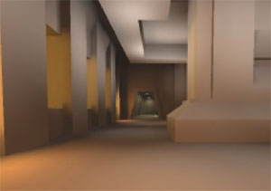

รูปที่ 10-11 รูปแสดงการใช้ light map เพื่อเพิ่มแสงเงาให้กับฉาก

